ФЕДЕРАЛЬНОЕ ГОСУДАРСТВЕННОЕ АВТОНОМНОЕ ОБРАЗОВАТЕЛЬНОЕ УЧРЕЖДЕНИЕ ВЫСШЕГО ОБРАЗОВАНИЯ «НАЦИОНАЛЬНЫЙ ИССЛЕДОВАТЕЛЬСКИЙ УНИВЕРСИТЕТ ИТМО» (Университет ИТМО)

Факультет программной инженерии и компьютерных технологий

Лабораторная работа №4
Вариант № 386131

Выполнил: Федоров Д. А.
P3206
Проверил: Кулинич Я. В.
г. Санкт-Петербург 2026 г.

Оглавление
Текст задания: 3
Ход работы: 3
Задание 1. 3
Задание 2. 7
Задание 3. 9
Задание 4. 10
Вывод по лабораторной работе: 18

Текст задания:
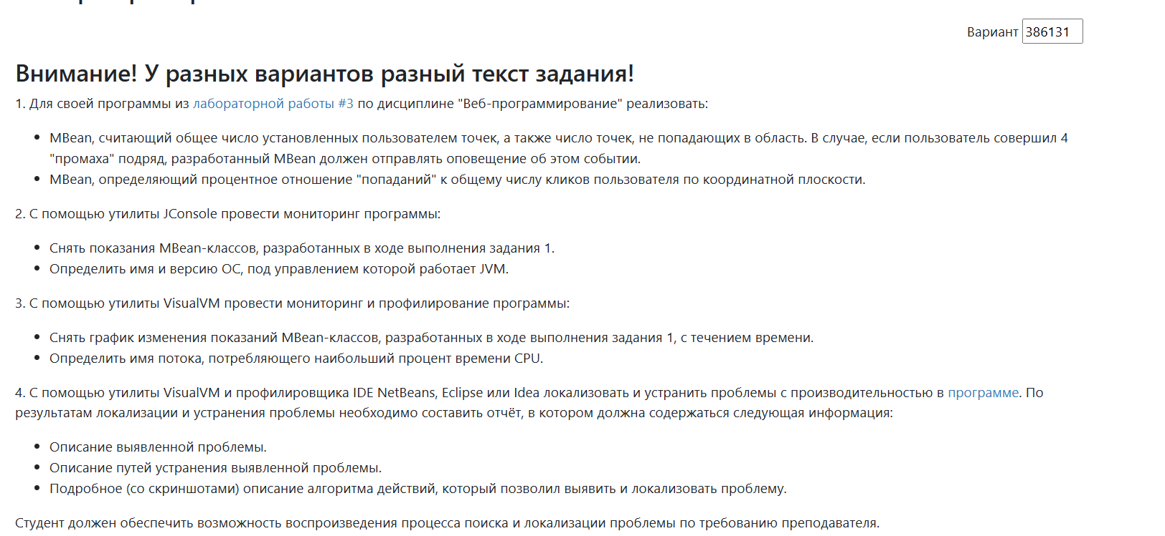
Рис 1. – текст задания.
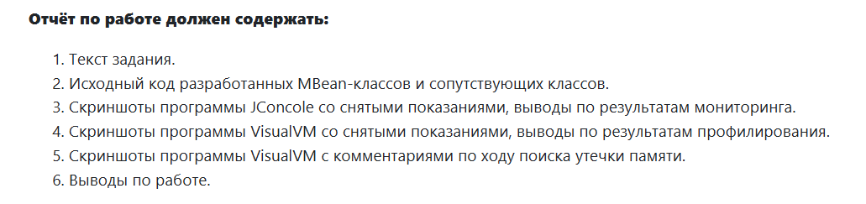
Рис 2. – текст задания.

Ход работы:

Задание 1.
Исходный код разработанных mBeans:

HitPercentageMBean:
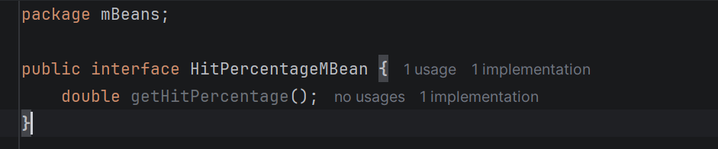
Рис 3. – HitPercentageMBean.

HitPercentage:
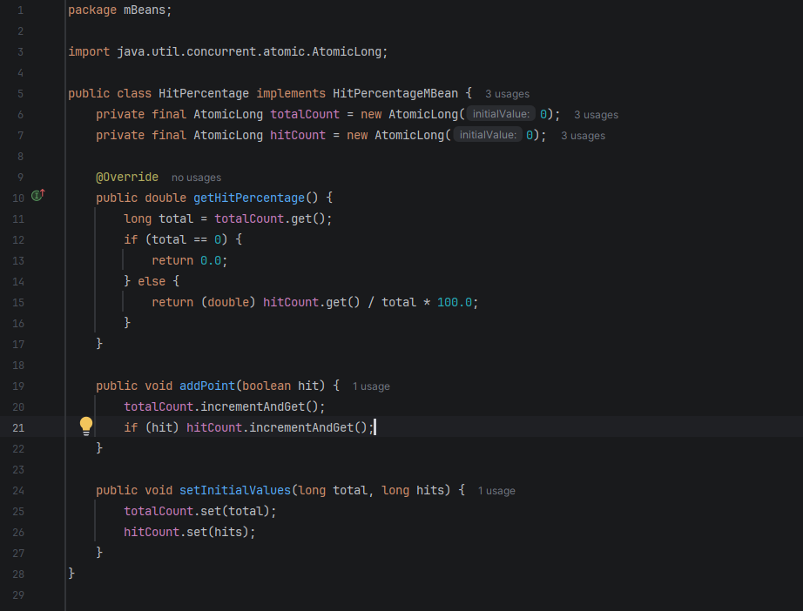
Рис 4. – HitPercentage.

PointsCounterMBean:
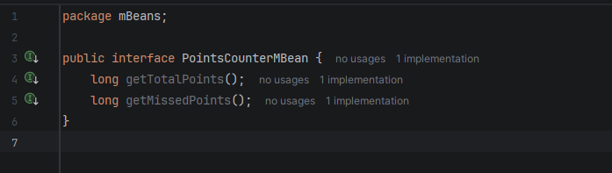
Рис 5. – PointsCounterMBean.

PointsCounter:
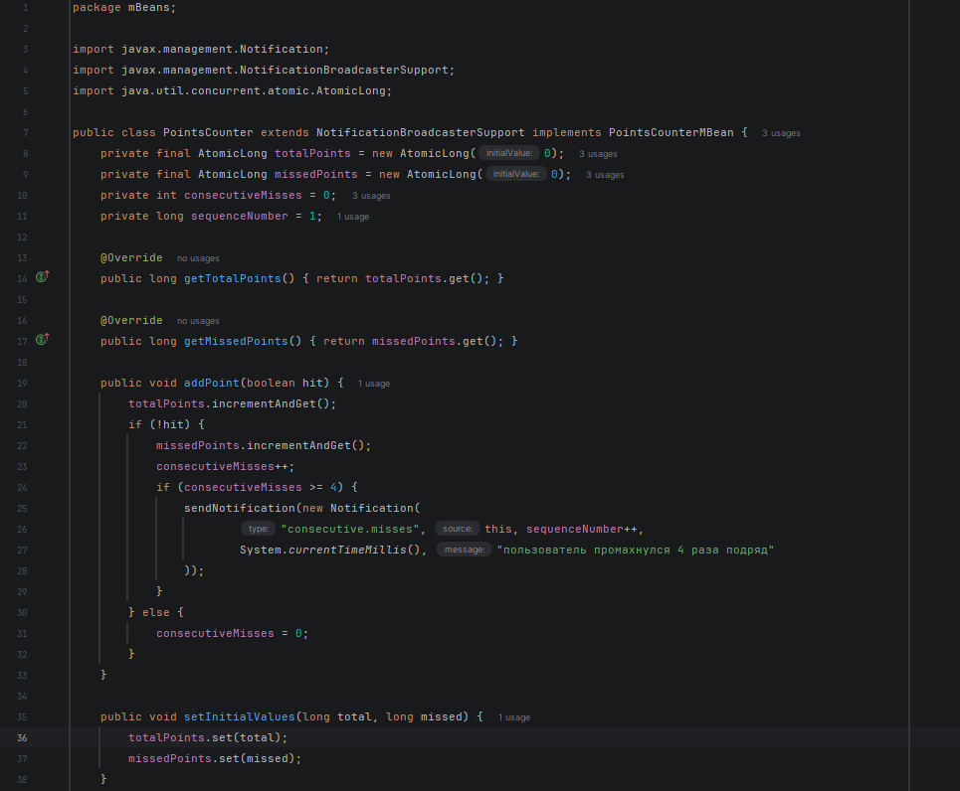
Рис 6. – PointsCounter.

MBeanRegistry:
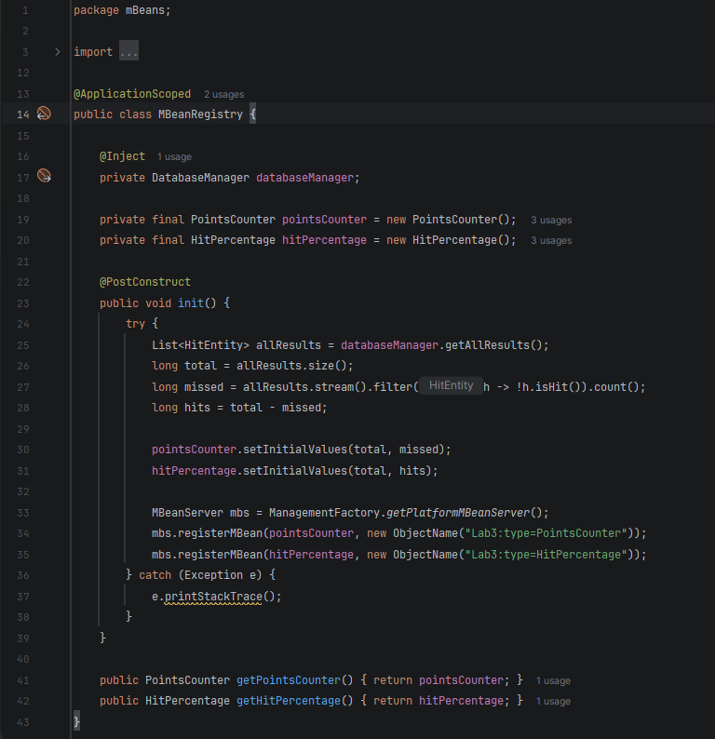
Рис 7. – MBeanRegistry.
Обновление бинов в классе PointDataBean:
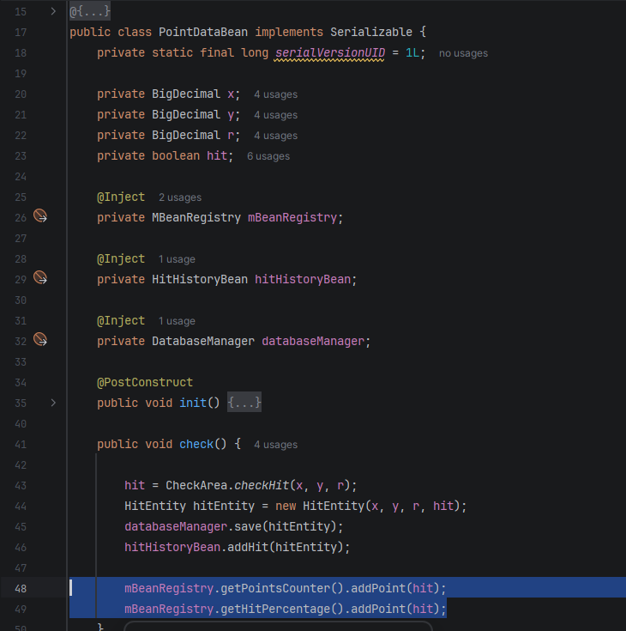
Рис 8. – PointDataBean.

Задание 2.
Показание MBeans, разработанных в ходе задания 1:
HitPercentage:
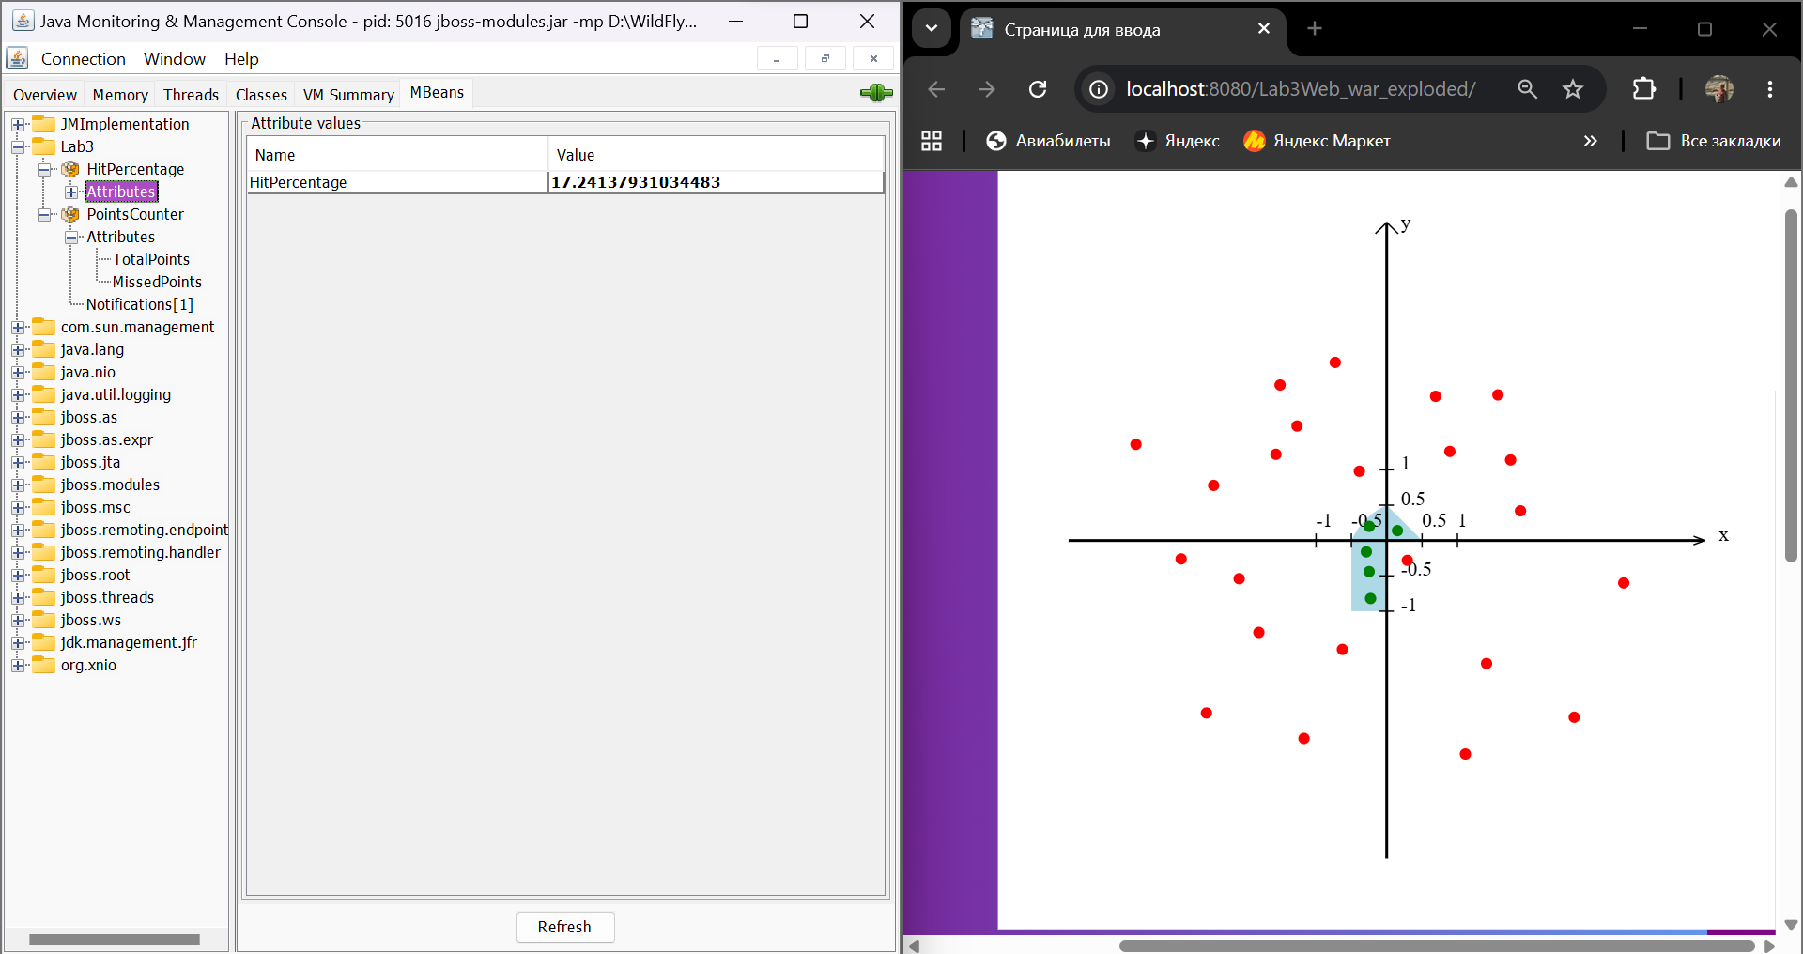
Рис 9.
PointsCounter:
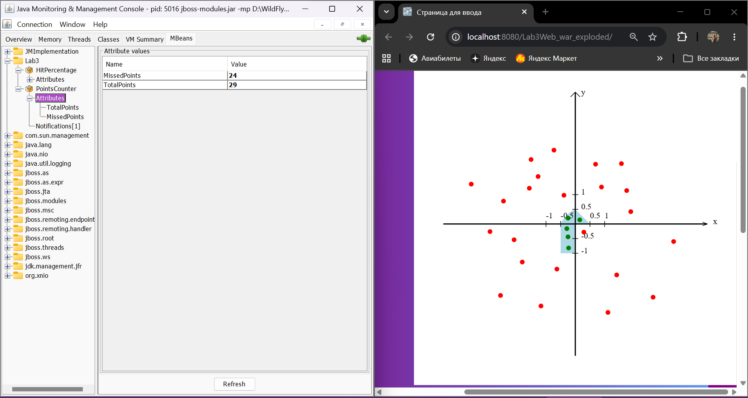
Рис 10.

Уведомления из PointsCounter:
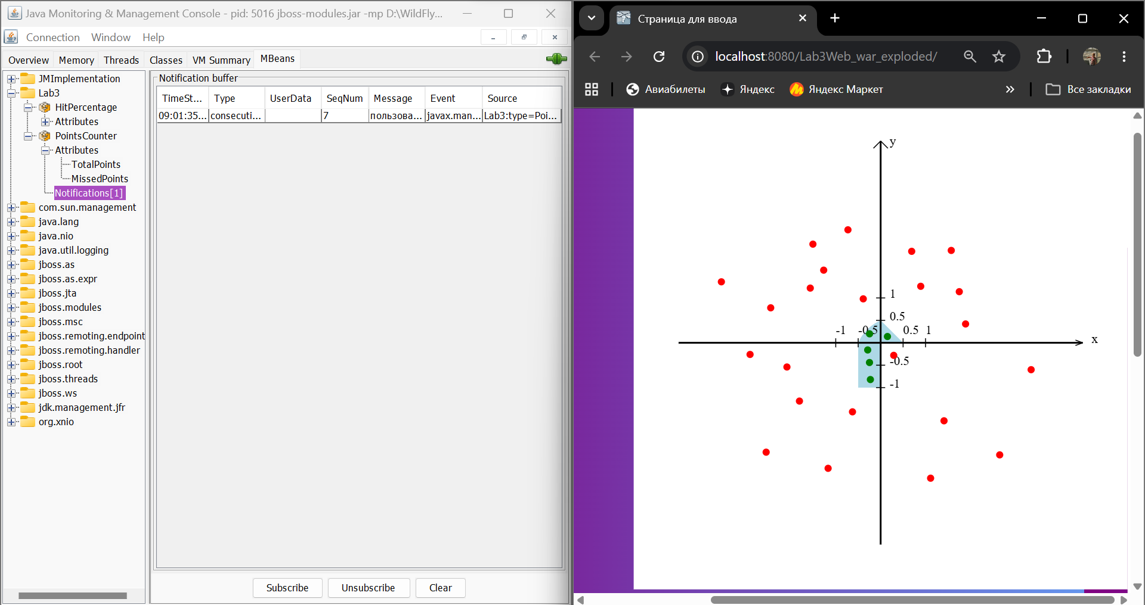
Рис 11.

Имя и версия ОС:
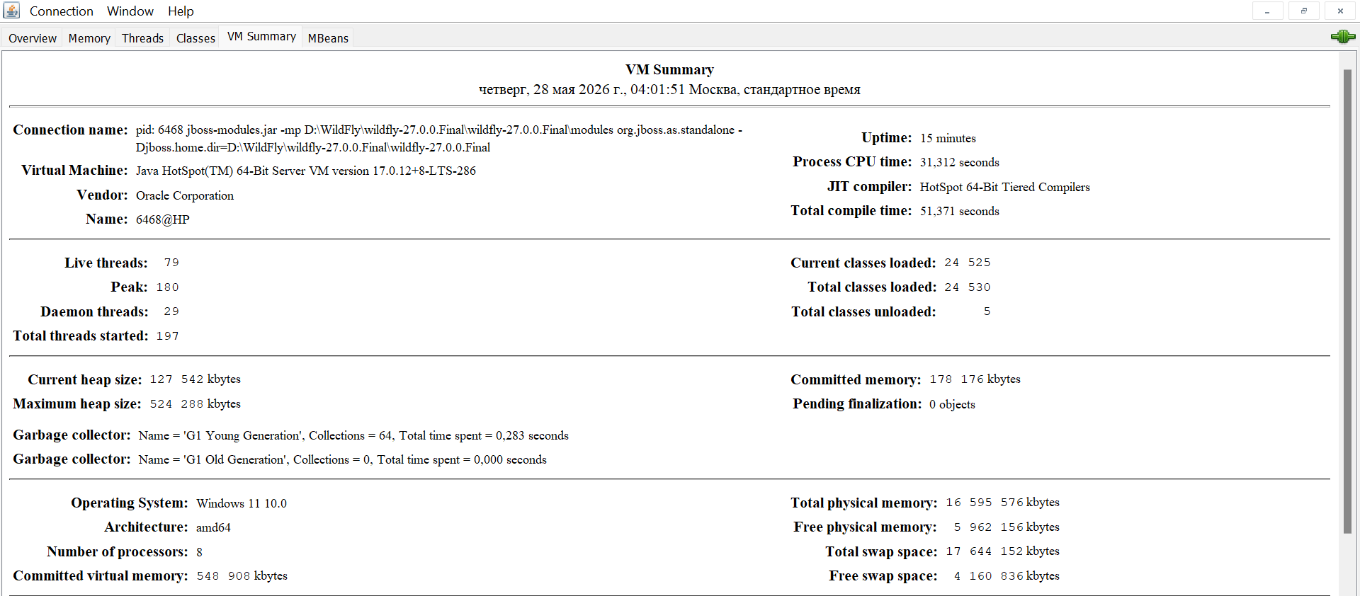
Рис 12.

Выводы по заданию 2:
С помощью утилиты JConsole были проанализированы кастомные управляемые бины, разработанные в первой части задания. В процессе мониторинга были получены текущие значения их атрибутов (TotalPoints, MissedPoints, HitPercentage) и проверена работа уведомлений. Была определена среда выполнения JVM, программа запущена под управлением ОС Windows 11 10.0

Задание 3.
График изменения показаний MBean-классов:
HitPercentage:
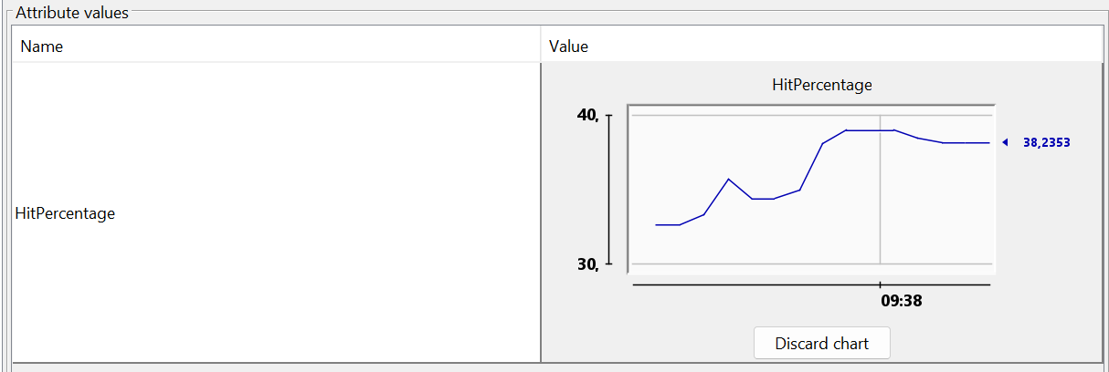
Рис 13.
PointsCounter:
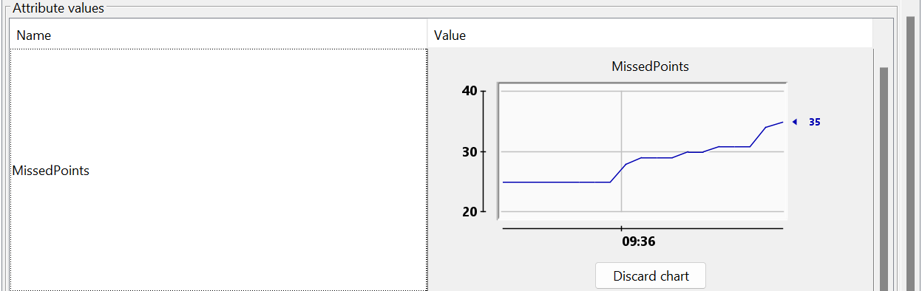
Рис 14.
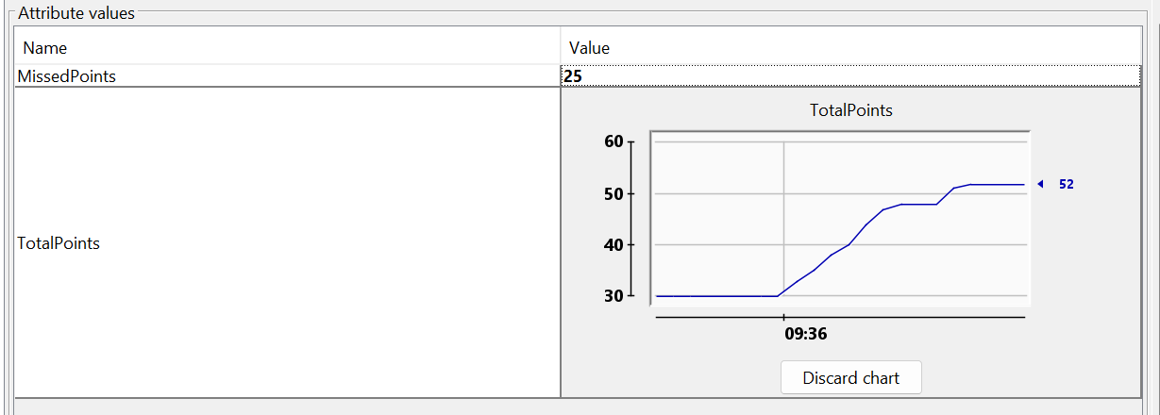
Рис 15.

Имя потока, потребляющего наибольший процент времени CPU:
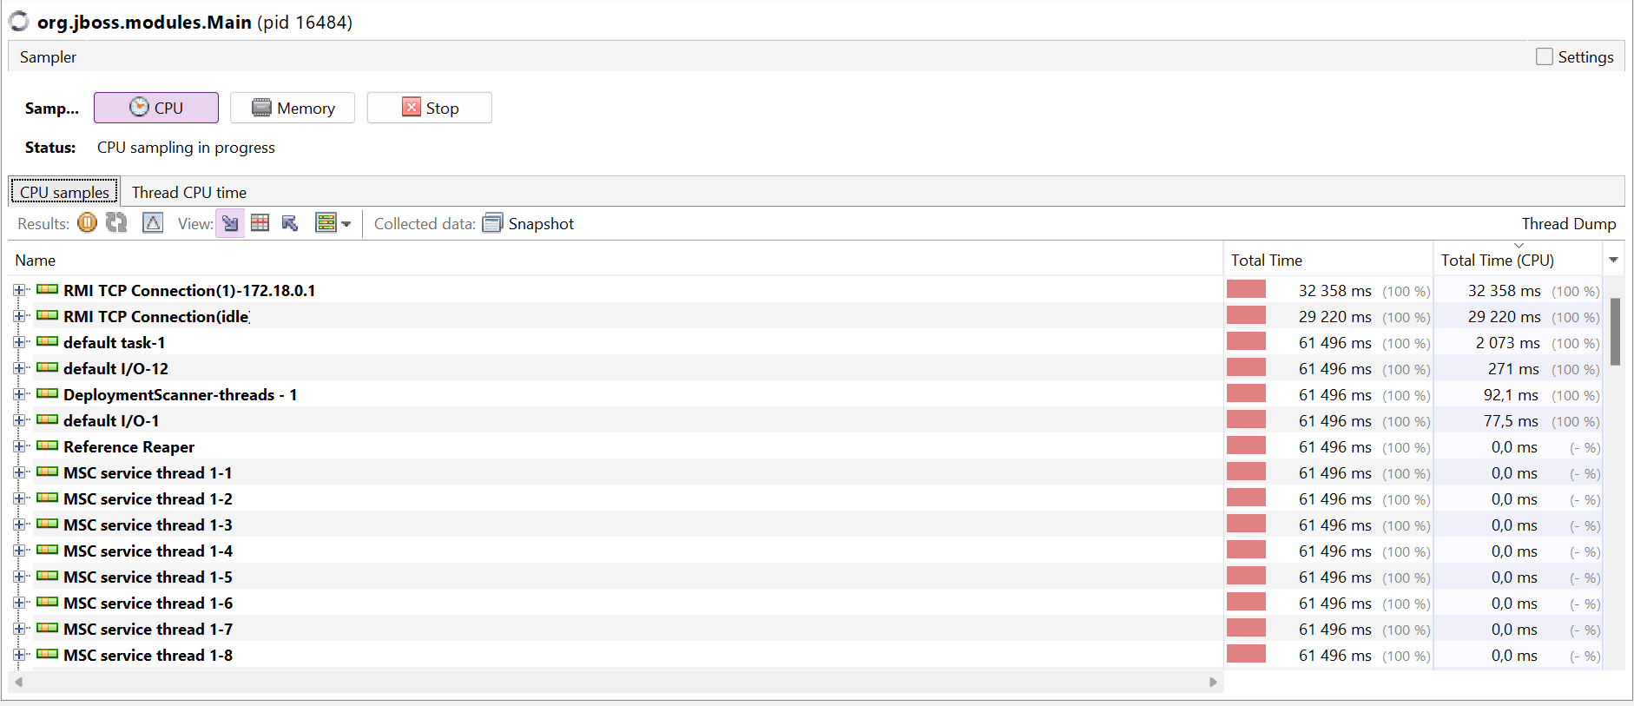
Рис 16.
Имя потока - RMI TCP Connection(1)-172.18.0.1

Выводы по заданию:
В ходе выполнения задания во вкладке “MBeans” были выбраны атрибуты MBeans, разработанных в задании 1. Были получены графики в реальном времени изменения.
С помощью инструмента CPU Sampler был проведен анализ времени работы потоков. В результате профилирования было определено, что наибольший процент времени CPU потребляет поток с именем RMI TCP Connection(1)-172.18.0.1.

Задание 4.
Проблемы с производительностью в программе:
Проблема 1:
В ходе анализа работы приложения было замечено, что программа работает медленно и неэффективно использует ресурсы процессора. При профилировании CPU в VisualVM обнаружено, что основной поток main практически всё время находится в состоянии ожидания. Анализ дерева вызовов показывает, что метод Main.main() вызывает java.lang.Thread.sleep() на каждой итерации цикла.
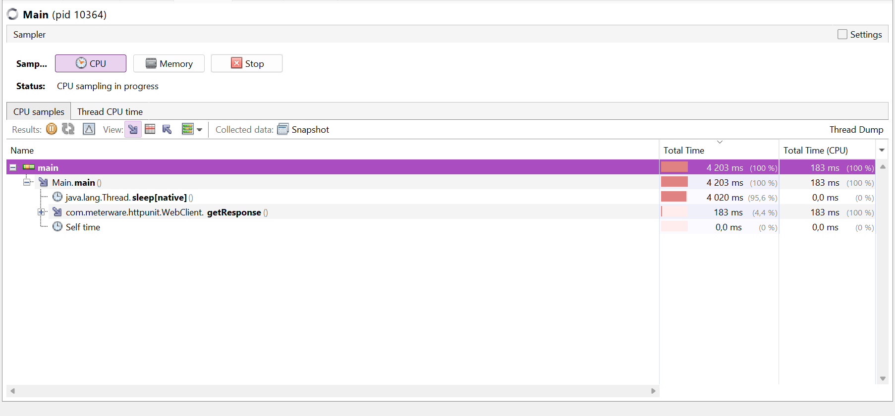
Рис 17.
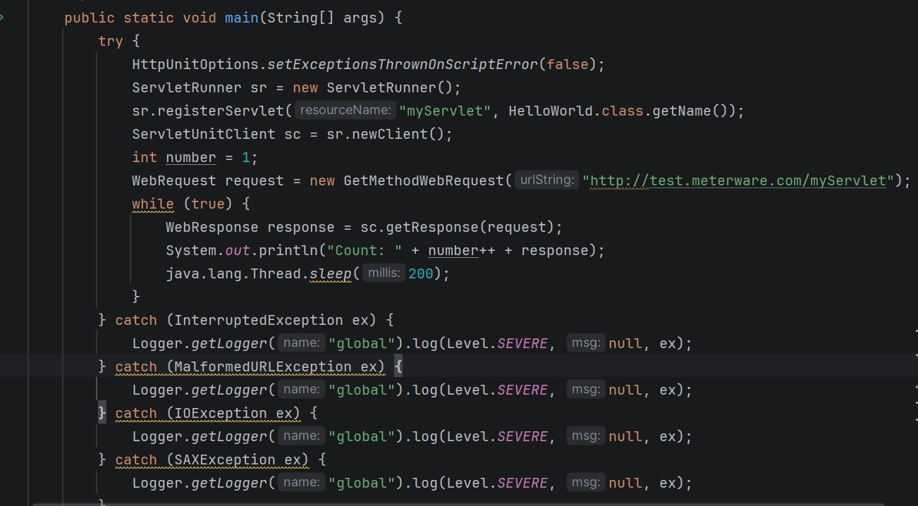
Рис 18.

Данная операция не несла полезной нагрузки, поэтому для решения данной проблемы было решено закомментировать данные строки:

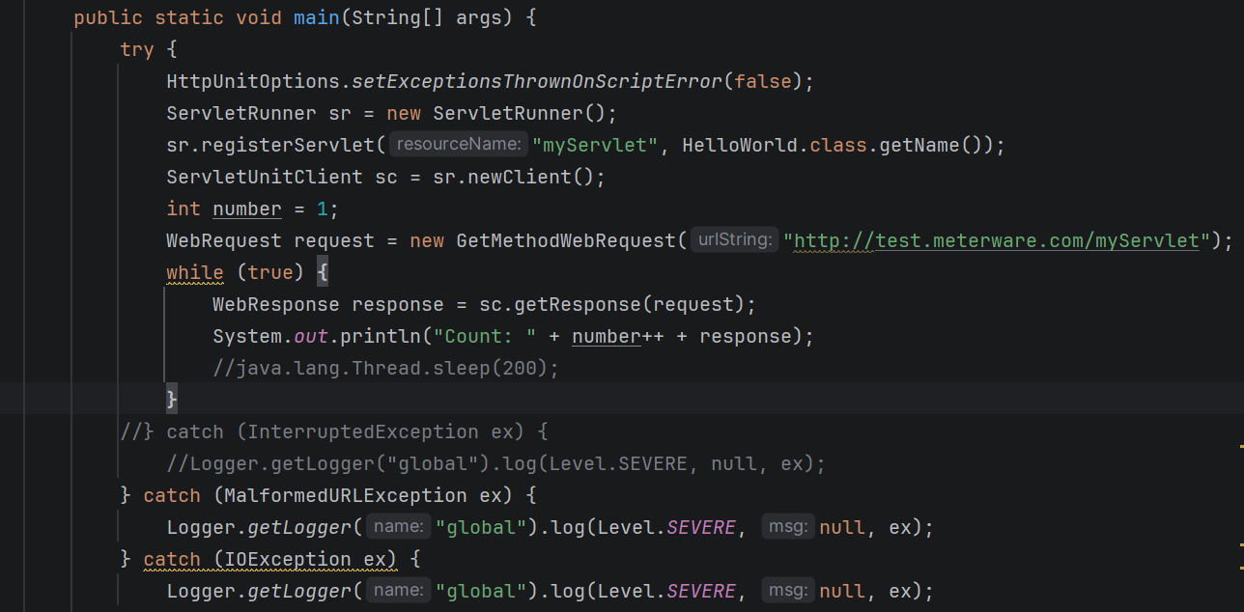
Рис 19.

Также это было сделано для более удобного решения проблемы 2.

Профилирование CPU в VisualVM после комментирования java.lang.Thread.sleep(200):

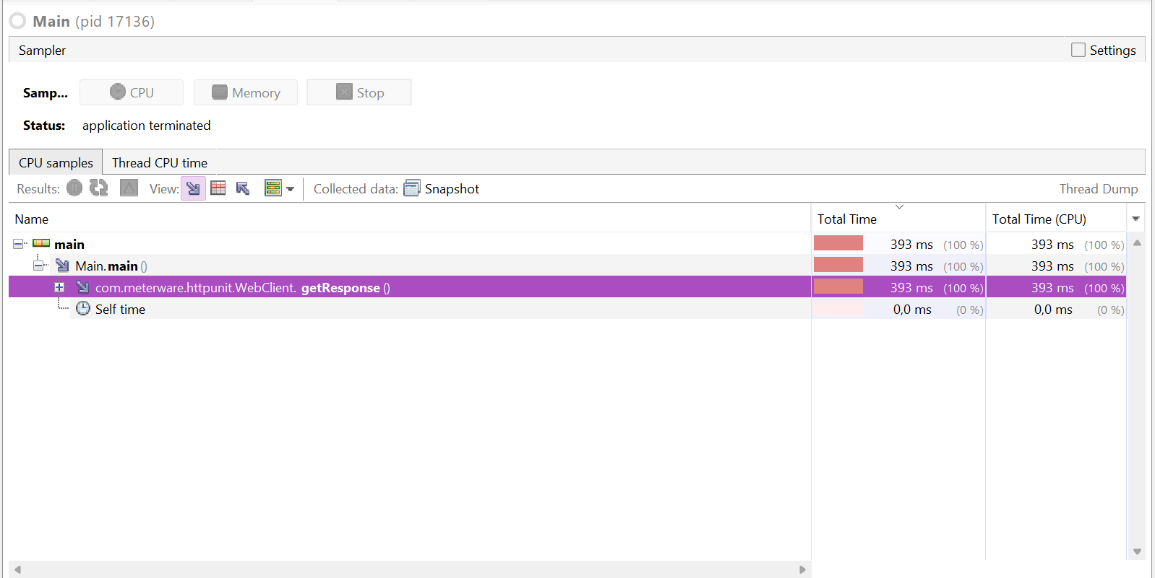
Рис 20.

Проблема 2:
После удаления задержки программа начала работать быстро, но через короткое время стала аварийно завершаться с ошибкой java.lang.OutOfMemoryError: Java heap space, программа завершается после 9 минут работы.
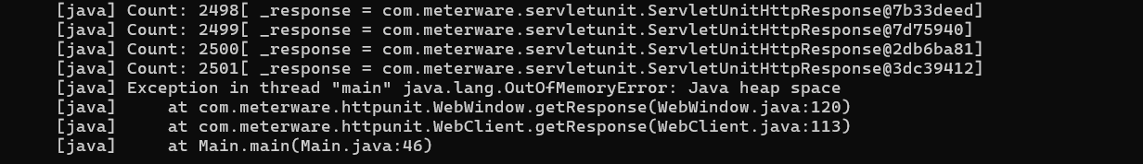
Рис 21.
Проблема воспроизводится стабильно даже при ограничении кучи до 40 МБ
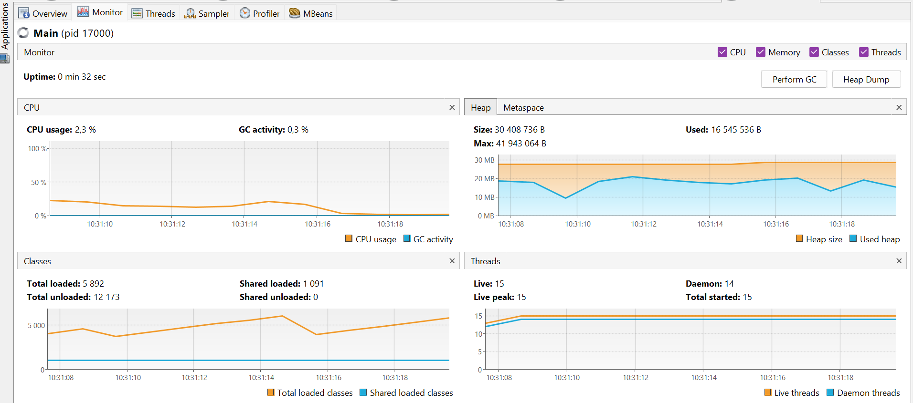
Рис 22.
В утилите VisualVM заходим во вкладку Monitor, видим график Heap, где синяя область (используемая память) неуклонно растет вверх.

В VisualVM открываем heap dump, во вкладке Summary и Objects видим большое количество объектов byte[] и String.
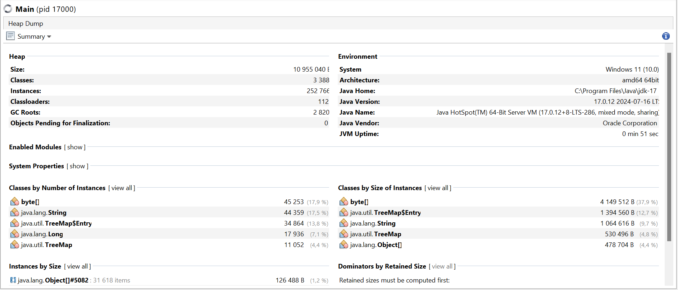
Рис 23.

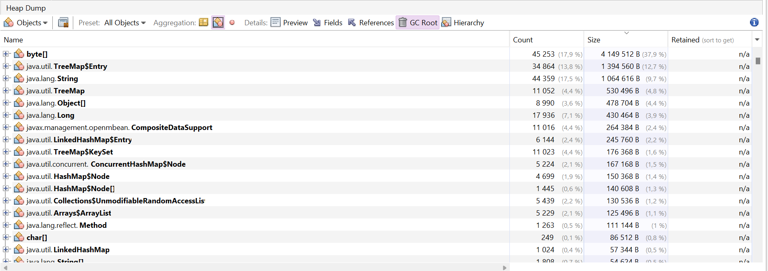
Рис 24.

Заходим в References во вкладке Instances для построения пути к корню сборщика мусора. Поскольку сборщик мусора не может удалить объект, на который существует ссылка, анализ цепочки ссылок является единственным способом определить, какой именно программный узел препятствует освобождению памяти.
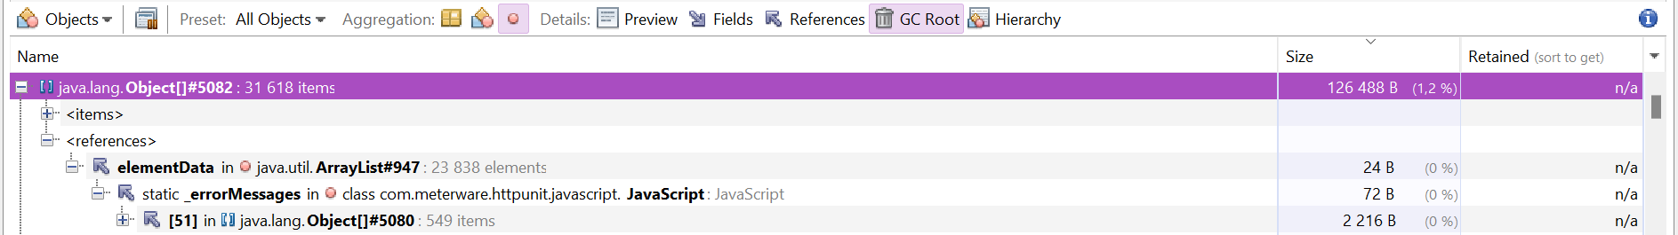
Рис 25.

Было обнаружено, что утечка происходит из-за статического списка, в который HttpUnit записывает ошибки JavaScript. Причиной ошибок стала опечатка в сервлете HelloWorld.java. В бесконечном цикле этот список бесконечно разрастался.

Устранение проблемы:
1.
Находим в коде класс com.meterware.httpunit.javascript.JavaScript , а в нём и метод для очистки сообщений об ошибках.
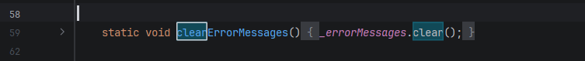
Рис 26.
Чтобы не менять сигнатуру метода и спокойно вызвать его из main продолжаем искать в коде какую-нибудь обёртку для этого метода.
Находим метод clearErrorMessages в классе com.meterware.httpunit.javascript.JavaScriptEngineFactory
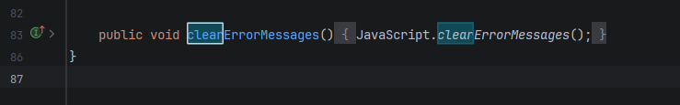
Рис 27.
И после находим метод clearScriptErrorMessages в классе com.meterware.httpunit.HttpUnitOptions , который мы уже можем вызвать из main.
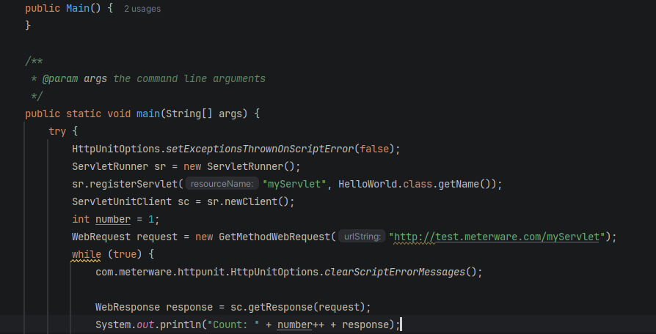
Рис 29.
На каждой итерации Main вызываем этот метод, чтобы очистить сообщения об ошибках.
2.
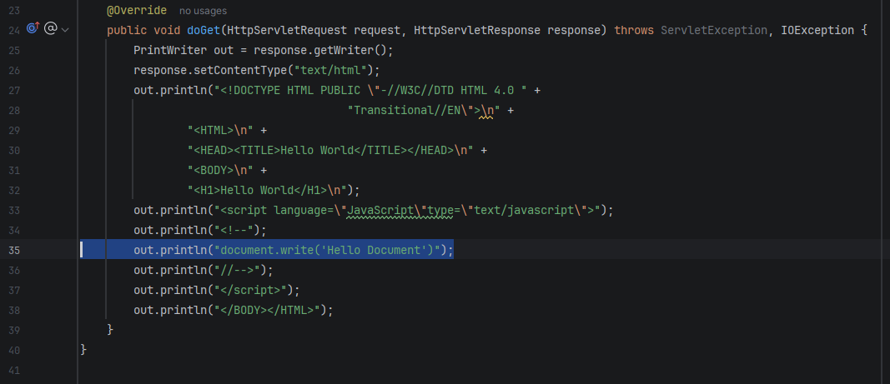
Рис 30.
Убираем опечатку (с document.wr на document.write), чтобы устранить причину ошибки.
После этого программа работает исправно.
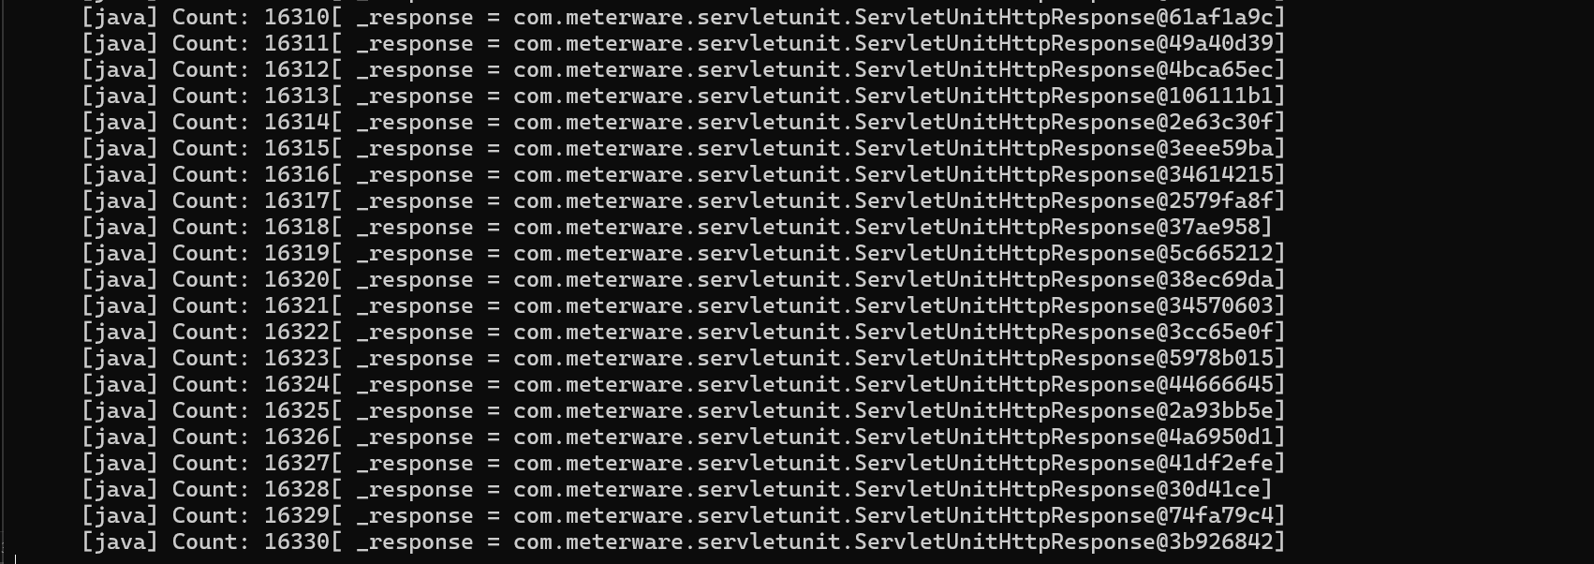
Рис 31.
IntelliJ Profiler:
Запуск в IntelliJ при максимальном размере heap в 12 МБ.
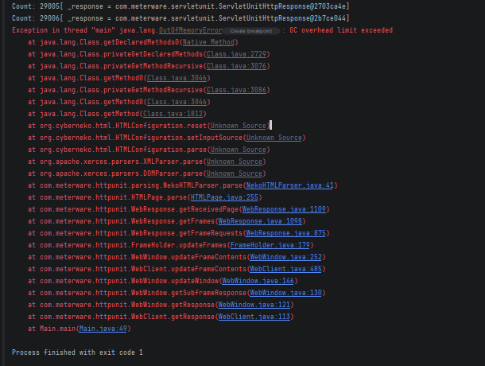
Рис 32.

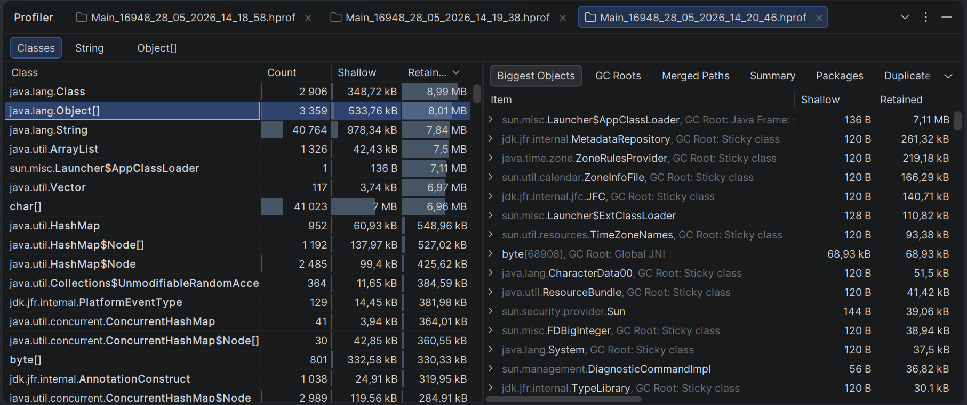
Рис 33.

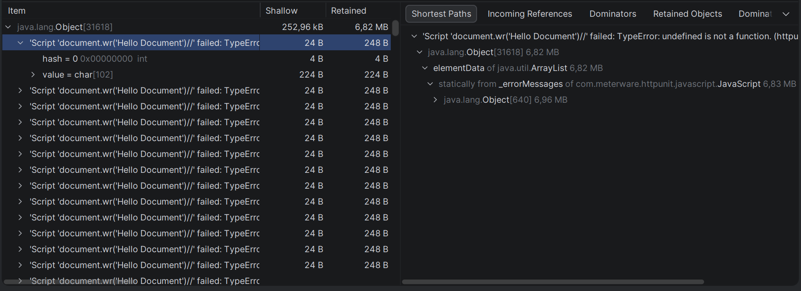
Рис 34.
При анализе через IntelliJ Profiler видим точно такую же ситуацию, что и в VisualVm: утечка происходит из-за статического списка, в который библиотека HttpUnit записывает ошибки JavaScript.
Данные согласуются с теми, что были получены в VisualVm.

Выводы по заданию:
С помощью вкладки Monitor в VisualVM был проанализирован график Heap. Наблюдался быстрый рост используемой памяти без возврата к исходным значениям после циклов очистки GC. С помощью инструментов VisualVm и IntelliJ Profiler был сделан снимок памяти, в котором вкладки Summary и Objects указали на аномально большое количество экземпляров классов byte[] и java.lang.String. С помощью инструмента References был выстроен путь от проблемных объектов к корню сборщика мусора. Целью было определить, какой именно узел в коде удерживает ссылки на объекты, препятствуя их удалению.

Причиной переполнения списка стала опечатка в сервлете HelloWorld.java: вместо стандартного метода document.write использовался несуществующий document.wr. Поскольку вызов происходил внутри бесконечного цикла, библиотека HttpUnit непрерывно записывала сообщения об ошибках и сохраняла их в статическую коллекцию, что привело к исчерпанию доступной памяти.
Для решения проблемы в основной цикл main был добавлен вызов HttpUnitOptions.clearScriptErrorMessages(), что гарантирует очистку буфера ошибок на каждой итерации и стабильное потребление памяти. Опечатка в коде сервлета была исправлена.

Вывод по лабораторной работе:
В ходе выполнения лабораторной работы я получил навыки мониторинга и оптимизации Java-приложений с использованием VisualVM и встроенных профилировщиков IDE. Работа с MBean-компонентами и инструментами анализа ресурсов позволила в реальном времени отслеживать состояние JVM.
Ключевой частью стала локализация утечки памяти, использование Heap Dump и анализ цепочек ссылок до корней GC Roots позволили обнаружить неявную проблему - бесконтрольный рост статической коллекции внутри программы.
В результате проделанной работы была достигнута оптимальная производительность системы.

